uniApp挖坑指南：

1. 一切涉及到要获取Dom进行操作的方法都不能快设备跨端编译，微信端与app都不能获取到document window 等等。
2. 先结论：不要尝试修改默认组件的css样式。例如：scroll-view，swiper等等，使用less或者是scss，必定尝试着“deep”或“>>>” 进行深度查找来修改样式，但是仅仅只会在h5端进行生效，编译到微信端，并未生效（原因：编译过后的dom节点与h5编译过后的节点不一致，节点上的class，子级节点数量都可能不一致）

下面以scroll-view 实例说明：

H5编译的结果为：

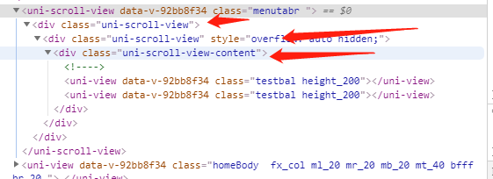

从父级到最里边层级依次为（标签名/className）：

uni-scroll-view =》uni-scroll-view =》uni-scroll-view =》uni-scroll-view-content =》uni-view

所以一共是5层；一个scroll-view编译成h5后 ，生成了uni-scroll-view =》uni-scroll-view =》uni-scroll-view =》uni-scroll-view-content 这样四层dom

二我们再看看微信小程序端编译的结果为：

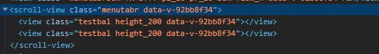

好家伙：scroll 就是只有一层；近乎是没有编译（uniapp与微信过于类似【不清楚他们的关系】），所以问题来了，当现在在uni-scroll-view上面设置的css样式会在微信端生效吗？答案是肯定的：不会。

所以这时候：想要所有端样式一致怎么办？请使用“条件编译”;

条件编译官网链接：<https://uniapp.dcloud.io/platform>

1. Scroll-view 组件使用踩坑（横向滚动）

当你使用：scroll-x属性的时候，发现并不能实现横向滚动，仔细查看官网api

也并没有发现任何问题，在网上并没有发现好的方法，也可能我这其他样式影响吧。

但是即使我不写任何样式，也不能换行，握草：完全蒙蔽。

仔细一想（原因）: view默认是block元素，而他的父级也没有任何操作（flex布局），

那就肯定会换行呀！ 那还滚动个啥！

解决方法：

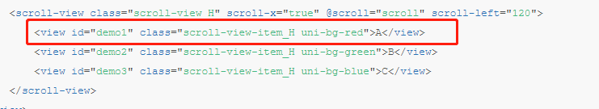

将其scroll-view 样式添加：white-space: nowrap; view添加display: inline-block;

不得不吐槽：这个封装封装了个半成品。多两句代码要死吗？不然设置个scroll-x为true；有什么用呢。

注意：最好不要手动修改scroll-view的默认样式（所有的uniapp组件）：你要跨端的话，h5端当我没说（但是养成好的习惯总是好的）。